|  |
| --- |
|  |
| МИНОБРНАУКИ РОССИИ |
| Федеральное государственное бюджетное образовательное учреждение высшего образования  **«МИРЭА** - **Российский технологический университет»**  **РТУ МИРЭА** |

Институт информационных технологий (ИТ)

Кафедра прикладной математики (ПМ)

|  |  |
| --- | --- |
| **ОТЧЕТ ПО ПРАКТИЧЕСКОЙ РАБОТЕ №12** | |
|  | |
| **по дисциплине** | |
| «Технологии и инструментарий анализа больших данных» | |
|  | |
| Выполнил студент группы ИВБО-04-19 | Кузьников М.С. |
|  |  |
| Принял ассистент | Трифанова О.А. |

Практические работы выполнены «__» _____ 2022 г.

(подпись студента)

«Зачтено» «__» _____ 2022 г.

(подпись студента)

Москва 2022

**Ход работы**

1. Найти данные для задачи классификации или для задачи регрессии.

Код:

Были найдены данные для классификации о прогнозе претензий по страхованию автомобилей.

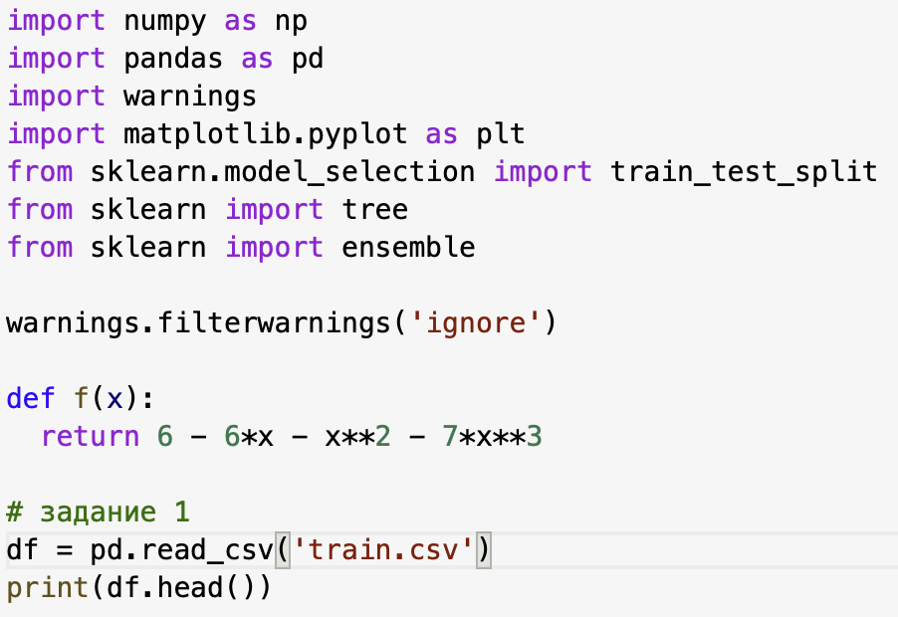

Вывод:

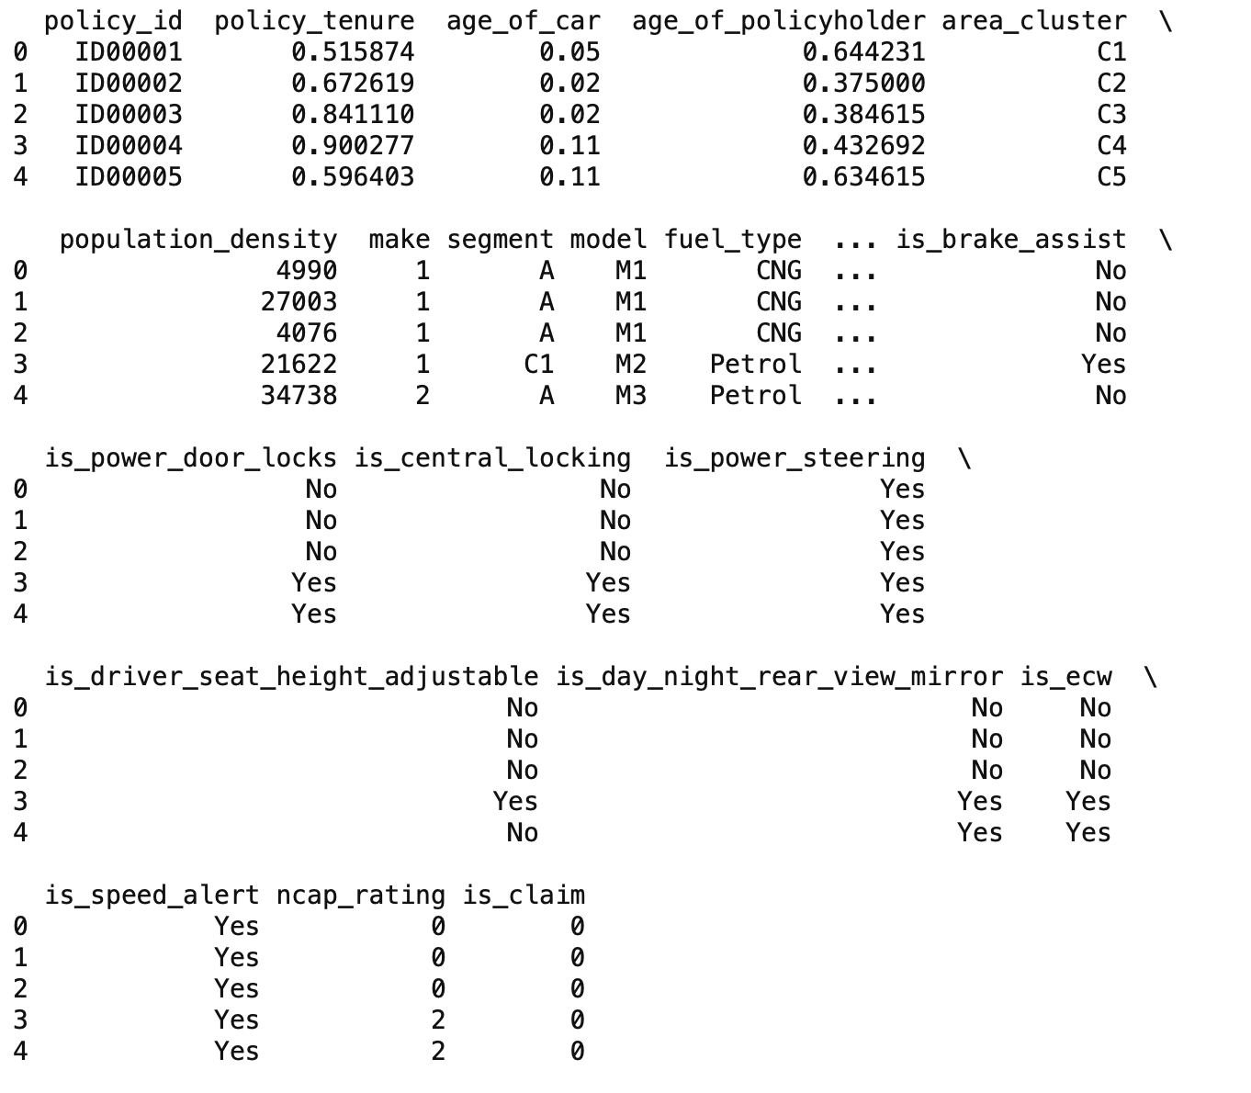

2. Реализовать баггинг.

Код:

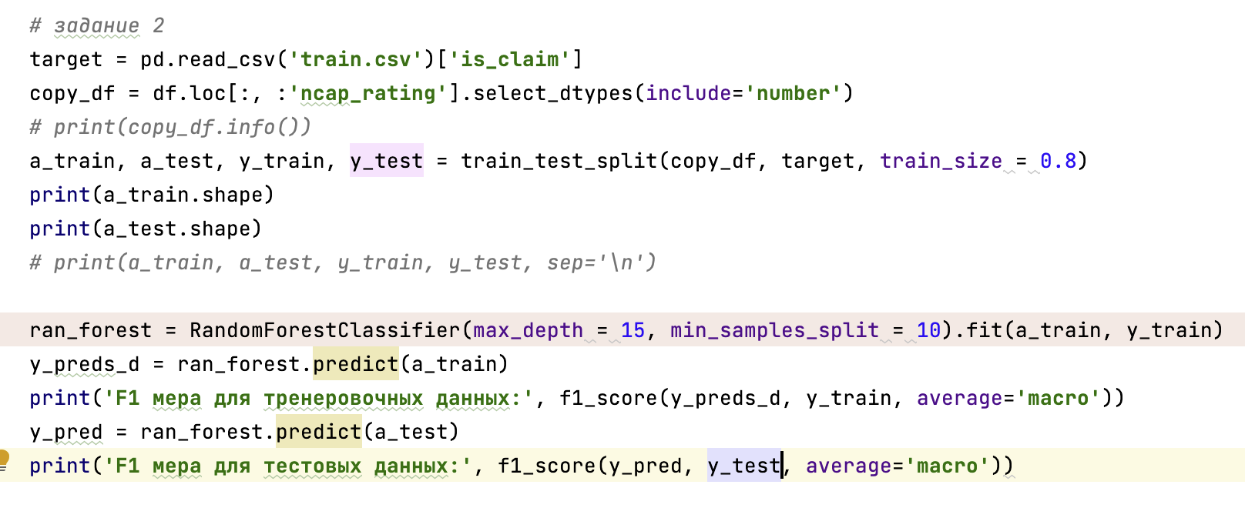

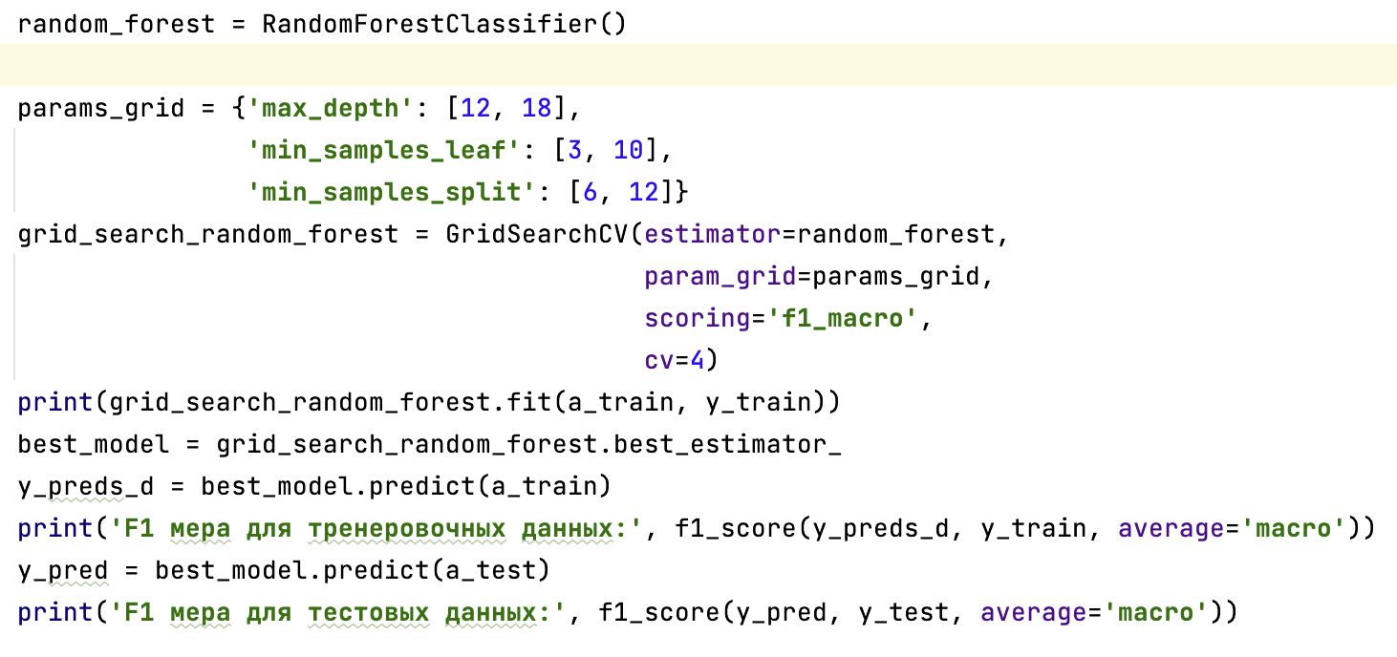

Вывод:

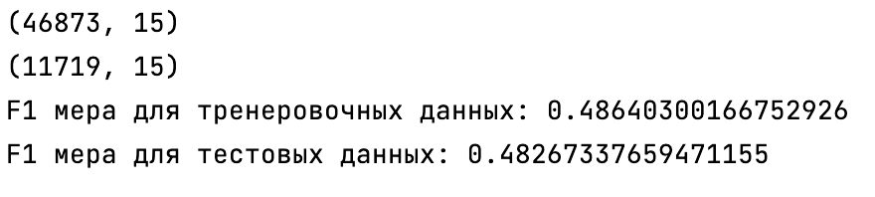

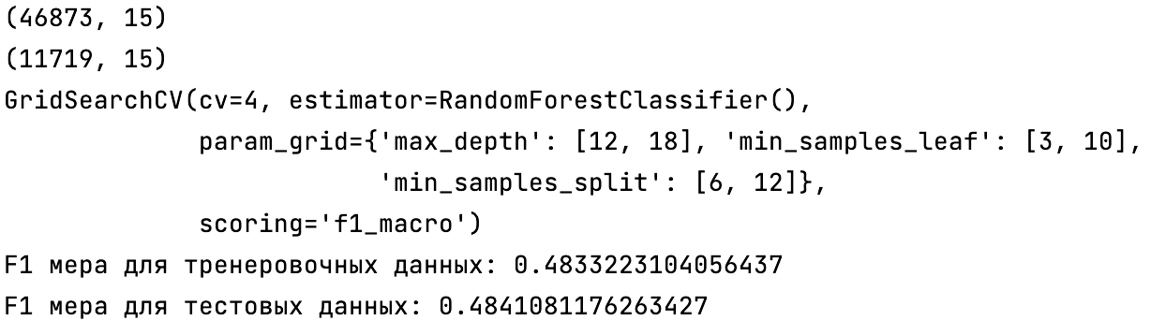

3. Реализовать бустинг на тех же данных, что использовались для баггинга.

Код:

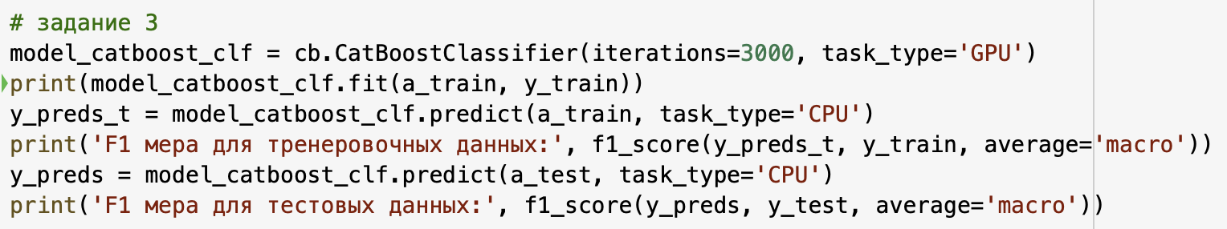

Вывод:

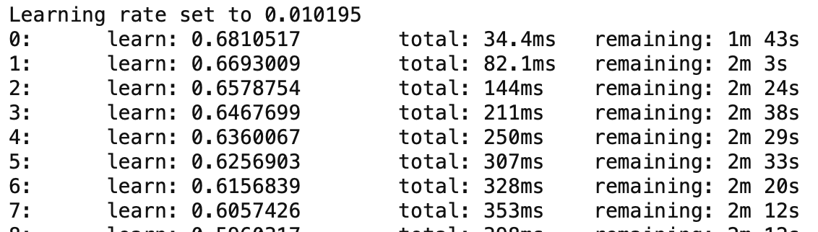

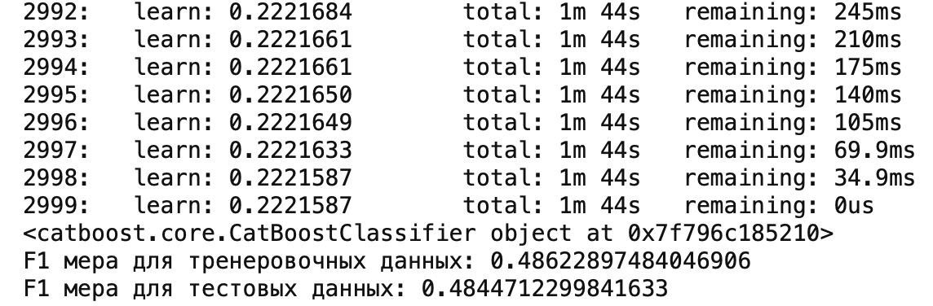

4. Сравнить результаты работы алгоритмов (время работы и качество моделей). Сделать выводы.

Код:



Вывод:

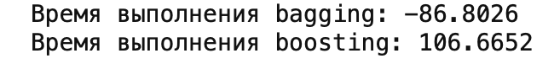

**Заключение**

В ходе работы были изучены способы вывода данных для анализа ситуаций. На основе полученных данных можно проанализировать различные результаты.